Práctica 2

Informe CSS

Marcos Matilla González

* Hoja de estilo:

Tan solo se hace uso de una sola hoja de estilo (estilo_los_soprano.css) en la que se especifican las reglas para todos los elementos que aparecen en los distintos html de los que está compuesta la web.

* body
* main
* encabezados
* header
* aside
* main
* footer
* párrafos
* listas (ul, li)
* table (th, td)
* a
* archivos multimedia (imágenes, video)

La especificidad de cada regla se indica en el documento *estilo_los_soprano.css*

* Aspecto general establecido:

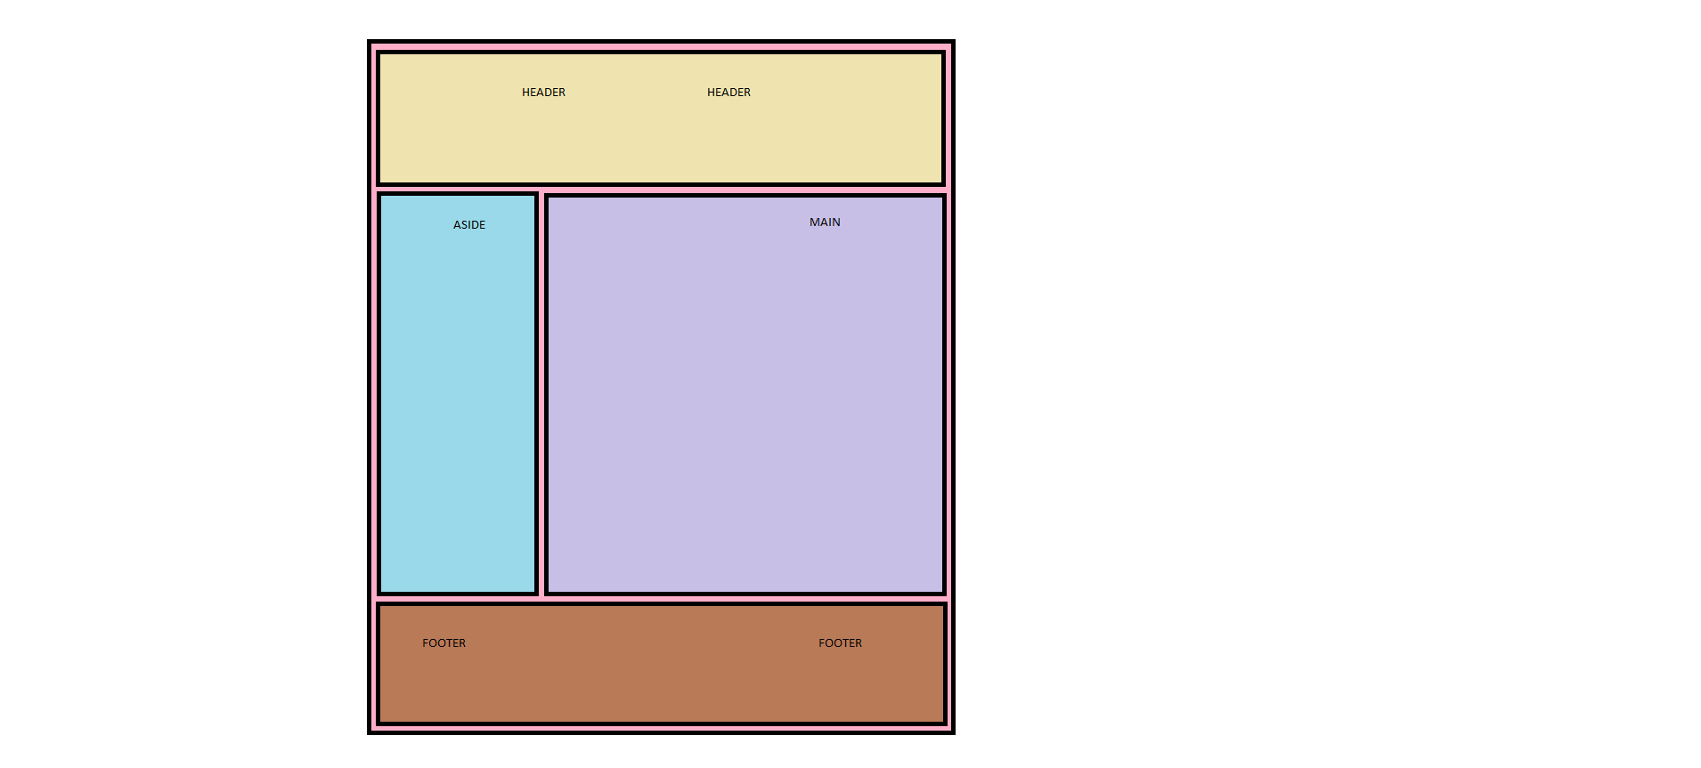

* Disposición de los elementos:

La página esta diseñada con un GRID (1fr 3fr). Separada en tres partes: “header header”,” aside main”,” footer footer”.

En la parte superior(header) nos encontramos con un texto, que es el título de la serie, el cual esta diseñado con distintos bordes.

En la parte de la izquierda nos encontramos con el aside, el cual esta diseñado como elemento de navegación que nos permite movernos por los distintos htmls de nuestra página web, el cursor cambia al situarse encima de cualquiera de estos links, además de cambiar la selección poniéndose el fondo azul.

En la parte de la derecha esta el main, el cual incluye las diferentes <section> con la información respectiva a cada html, con la primera letra de cada uno de ellos considerablemente superior y párrafos indentados respecto al primero. Además de incluir algunas imágenes y videos que esta posicionados en la página web en el centro.

A continuación, se encuentra el footer, en el cual se encuentran unos enlaces a páginas web de interés de la serie.

* Cambios en el marcado HTML:

Los cambios han sido:

Tablas: cambio de th por td.

Imágenes: cambio de la dimensión de algunas de ellas.

* Capturas de pantalla:

1. 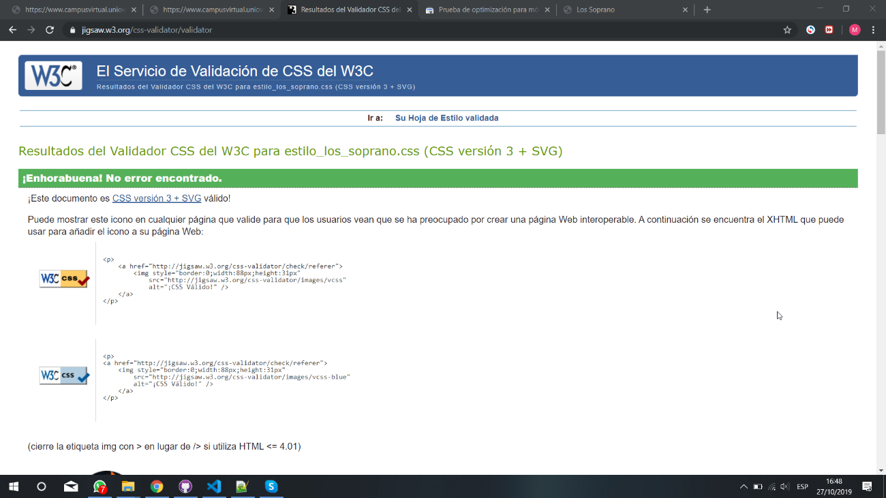Validador CSS: <https://jigsaw.w3.org/css-validator/>
2. Validador HTML: <https://validator.w3.org/>

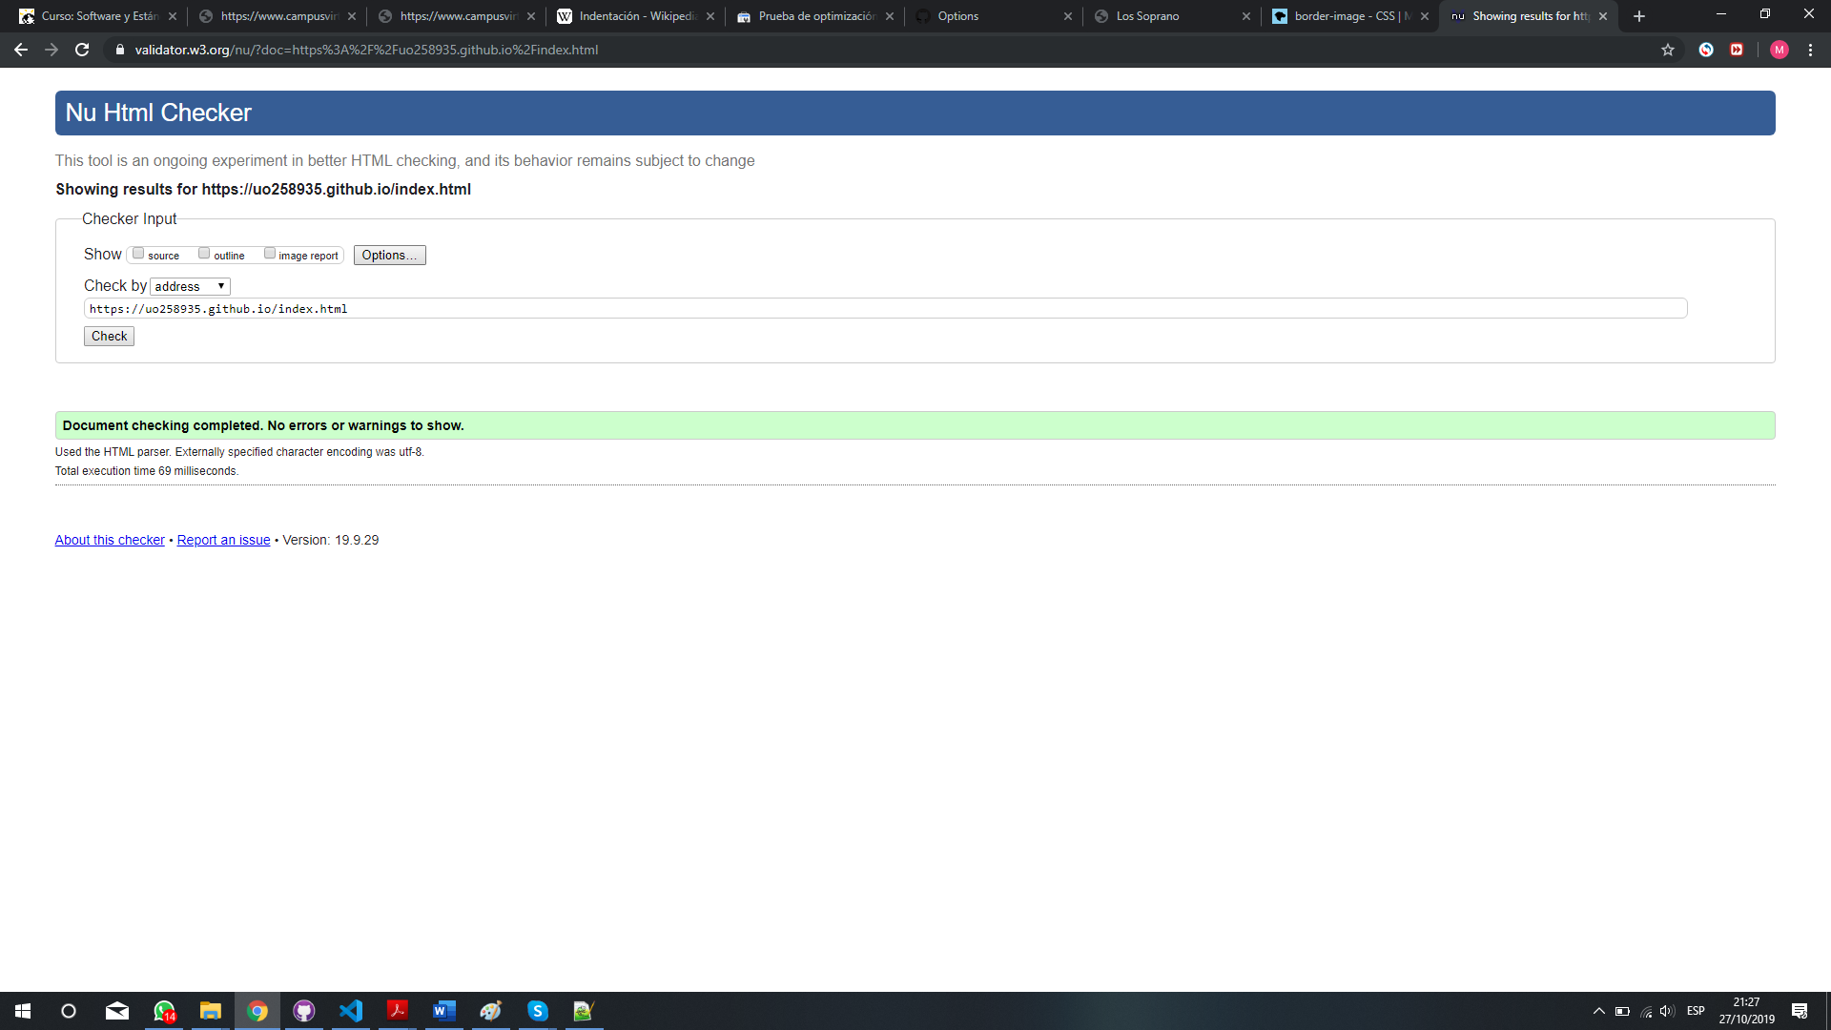

index.html

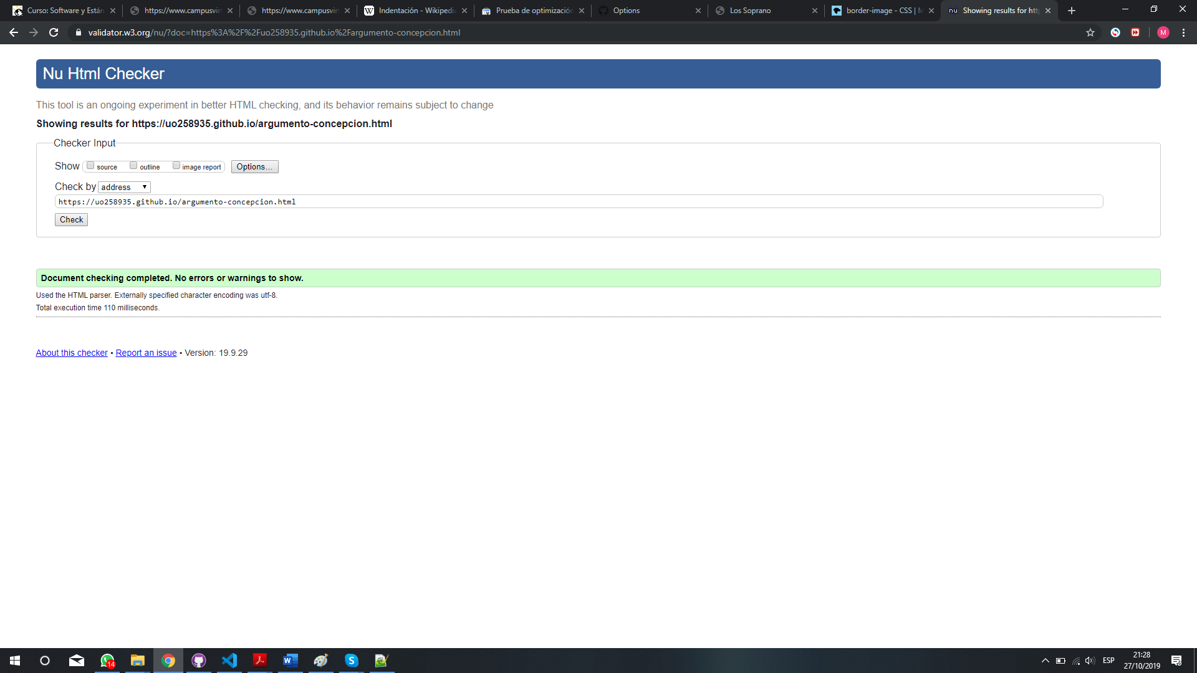

argumento-concepcion.html

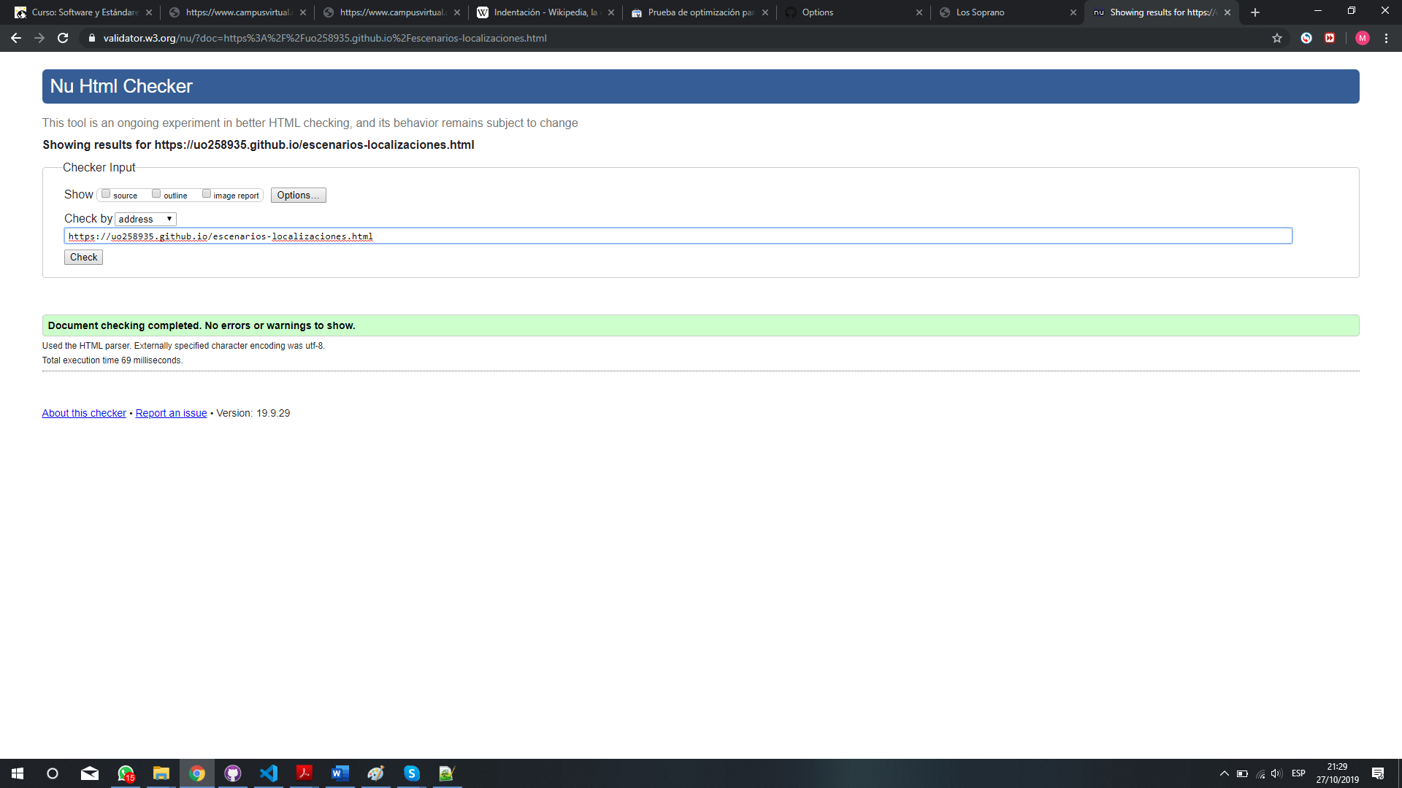

escenarios-localizaciones.html

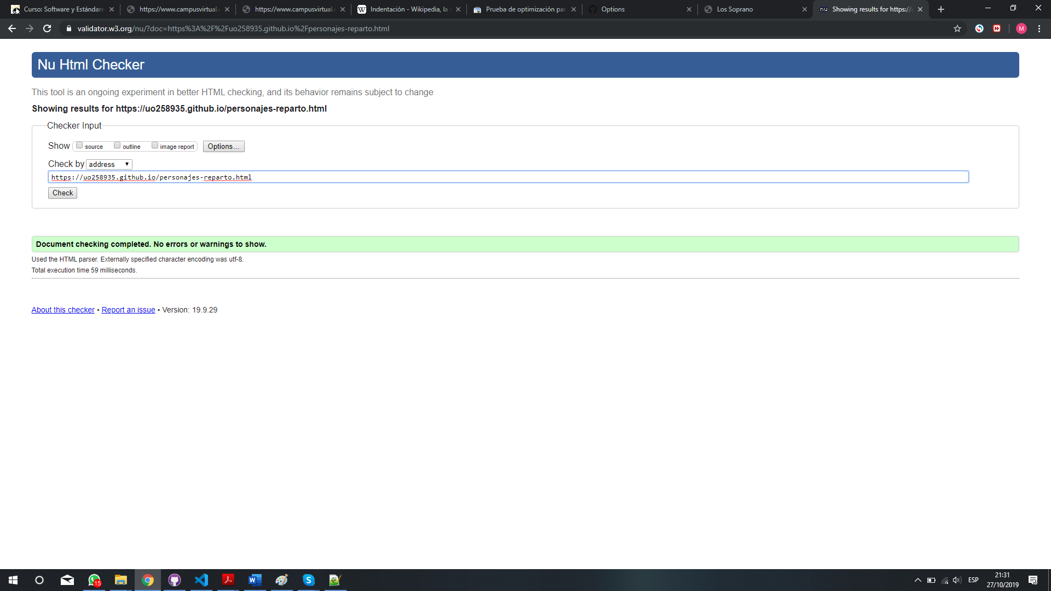

personajes-reparto.html

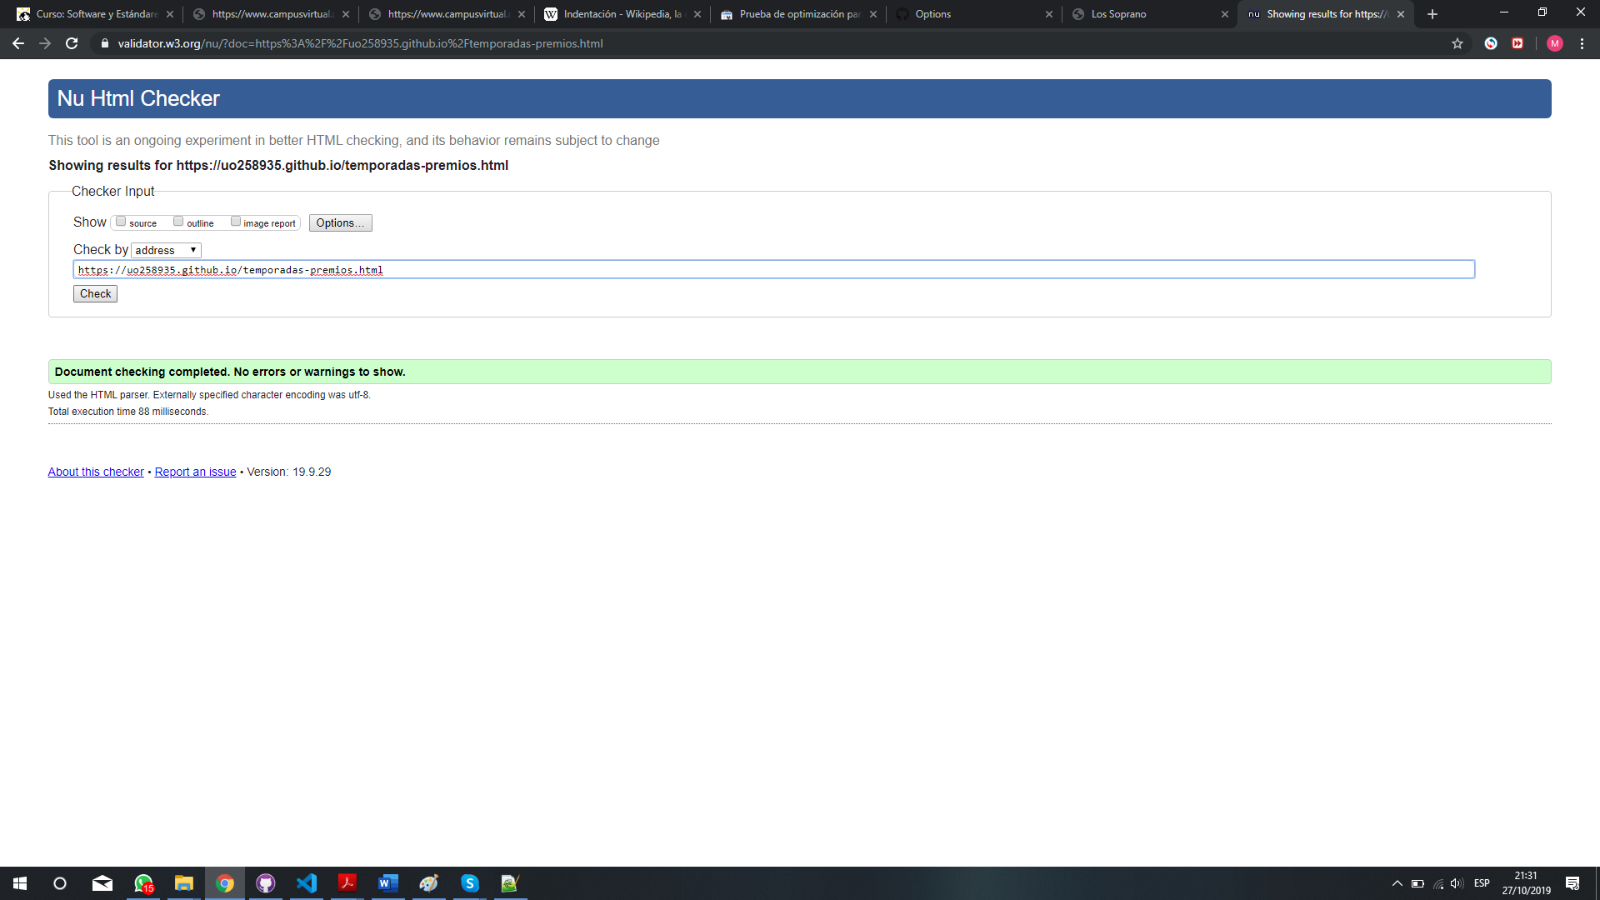

temporadas-premios.html

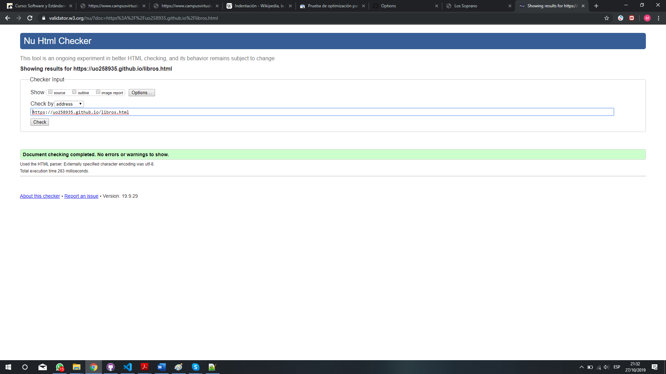

libros.html

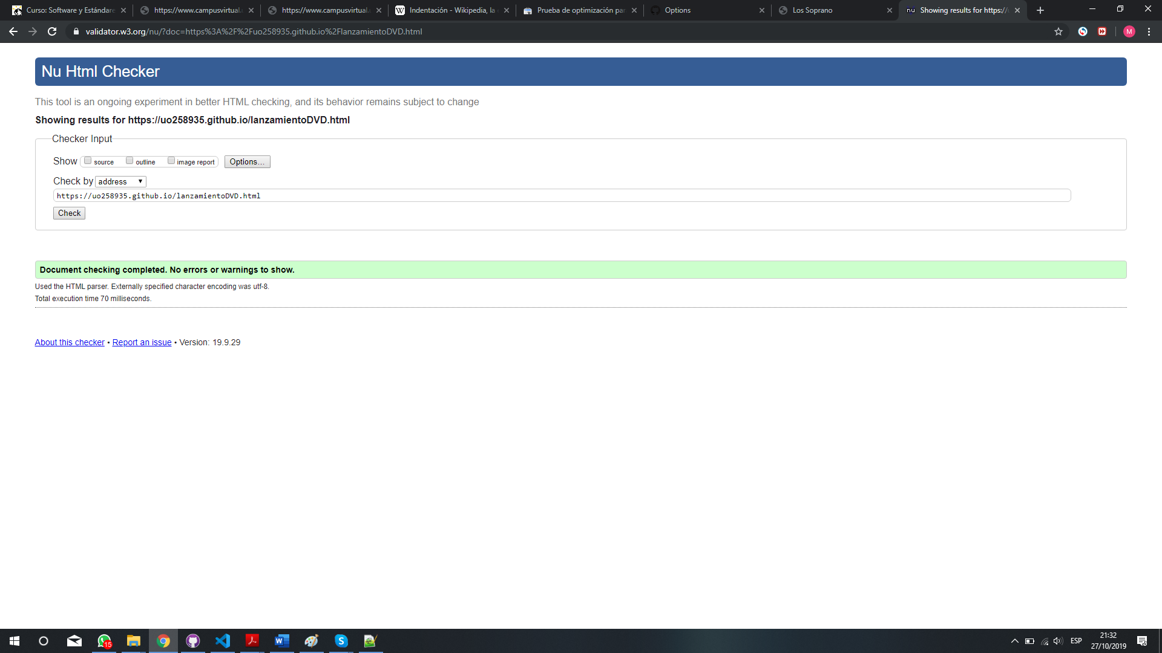

lanzamientoDVD.html

1. Herramienta TAW: <https://www.tawdis.net/index>

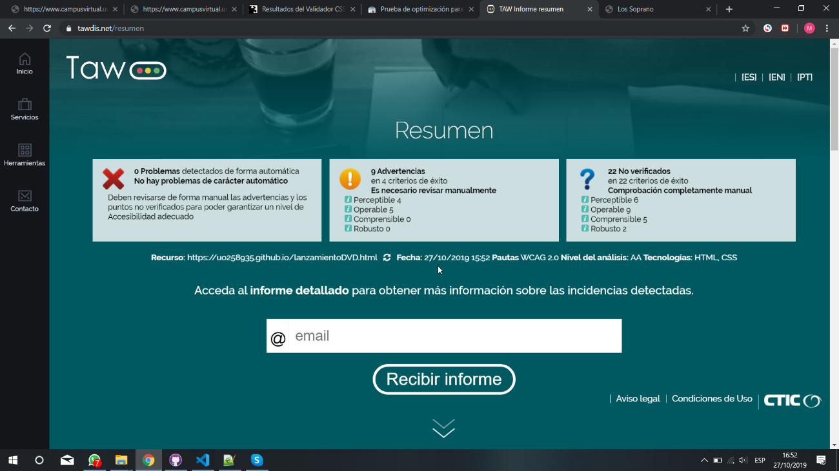

lanzamiento.html

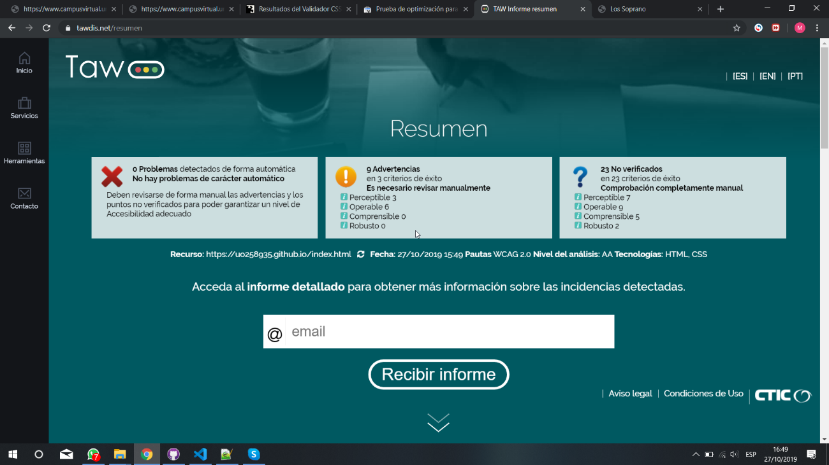

index.html

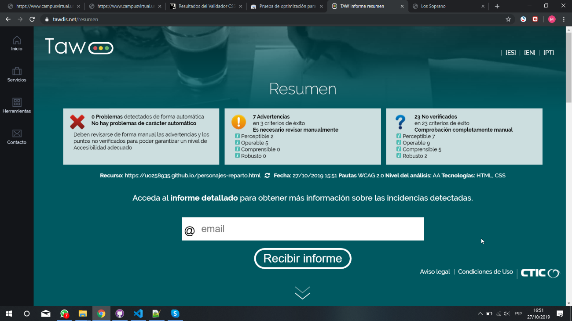personajes-reparto.html

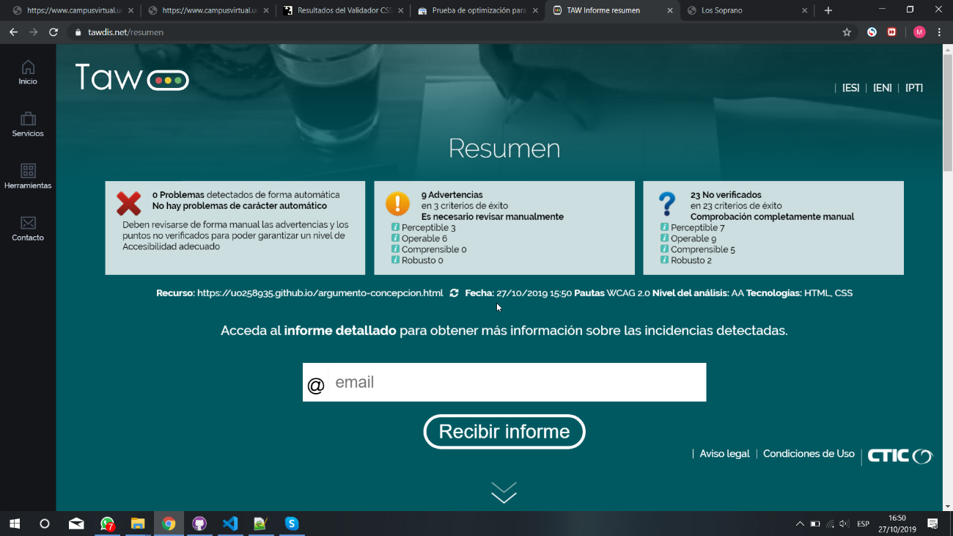

argumento-concepcion.html

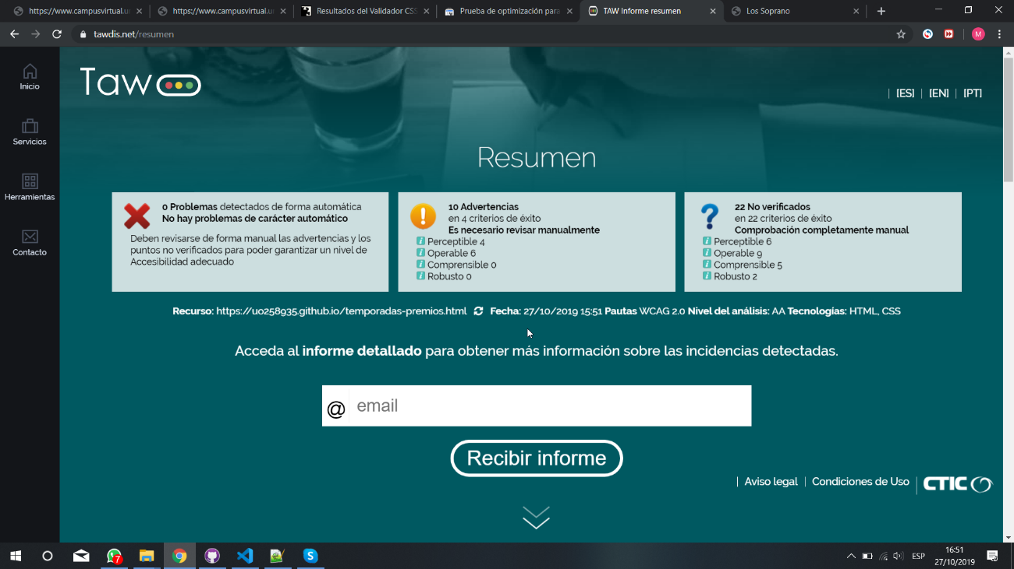

temporadas-premios.html

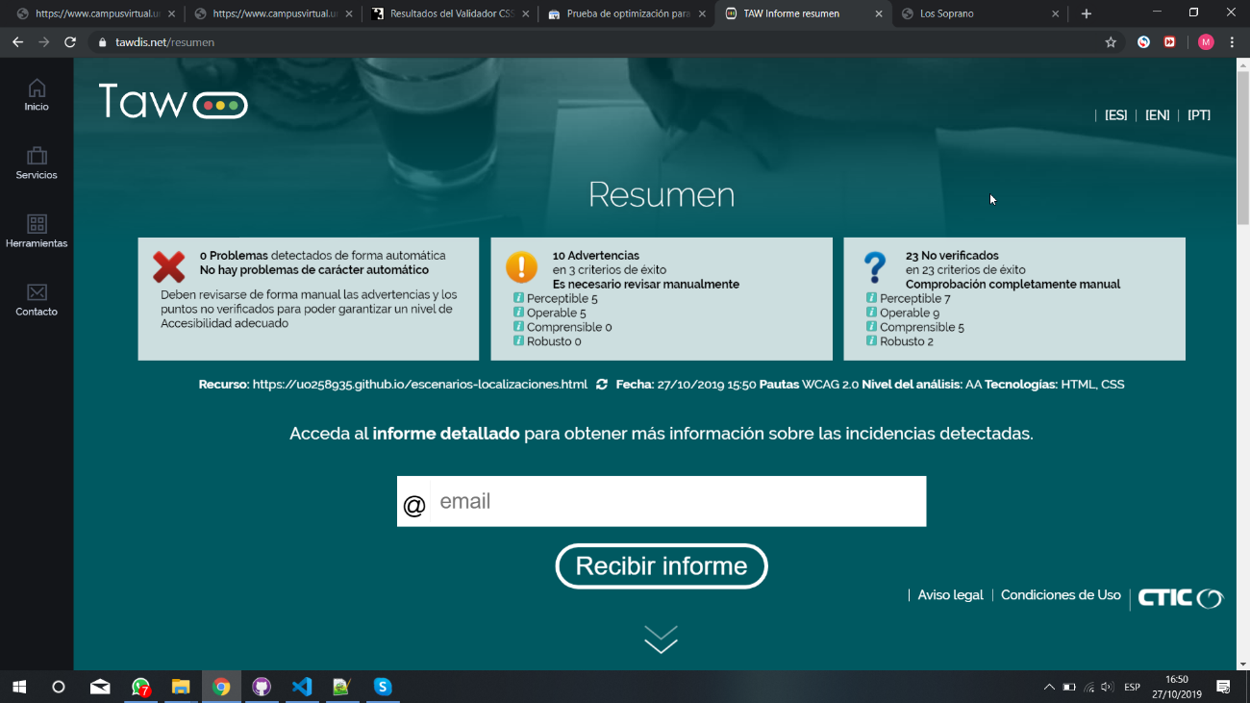

escenarios-localizaciones.html

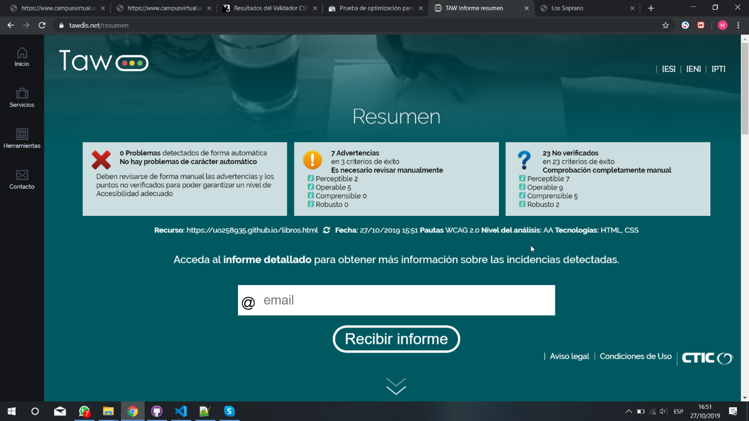

libros.html

1. Herramienta Wave: <http://wave.webaim.org/>

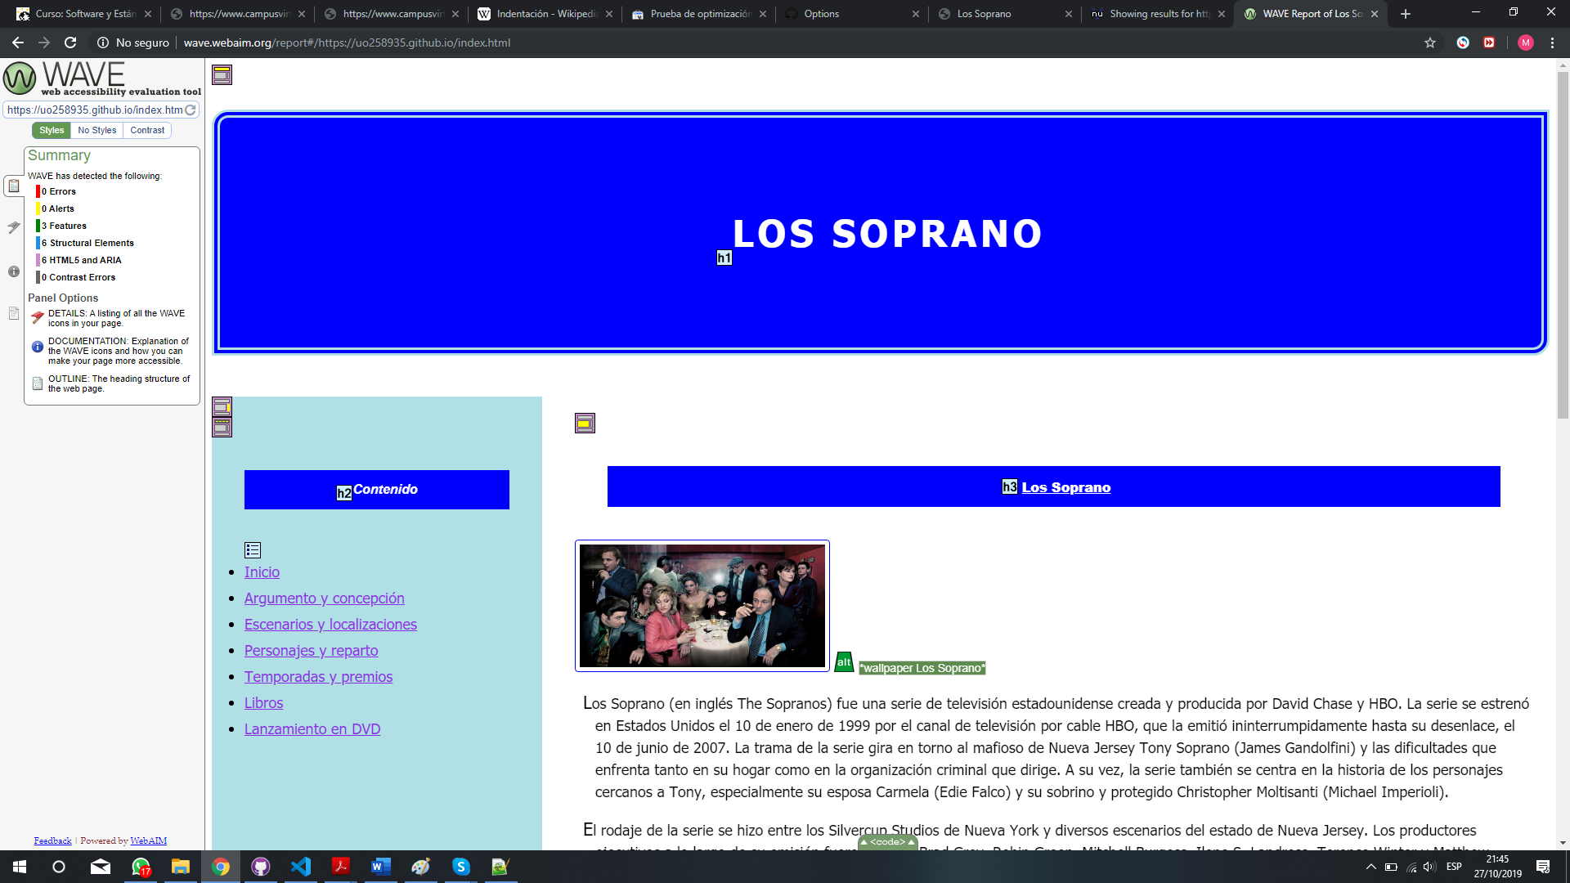

index.html

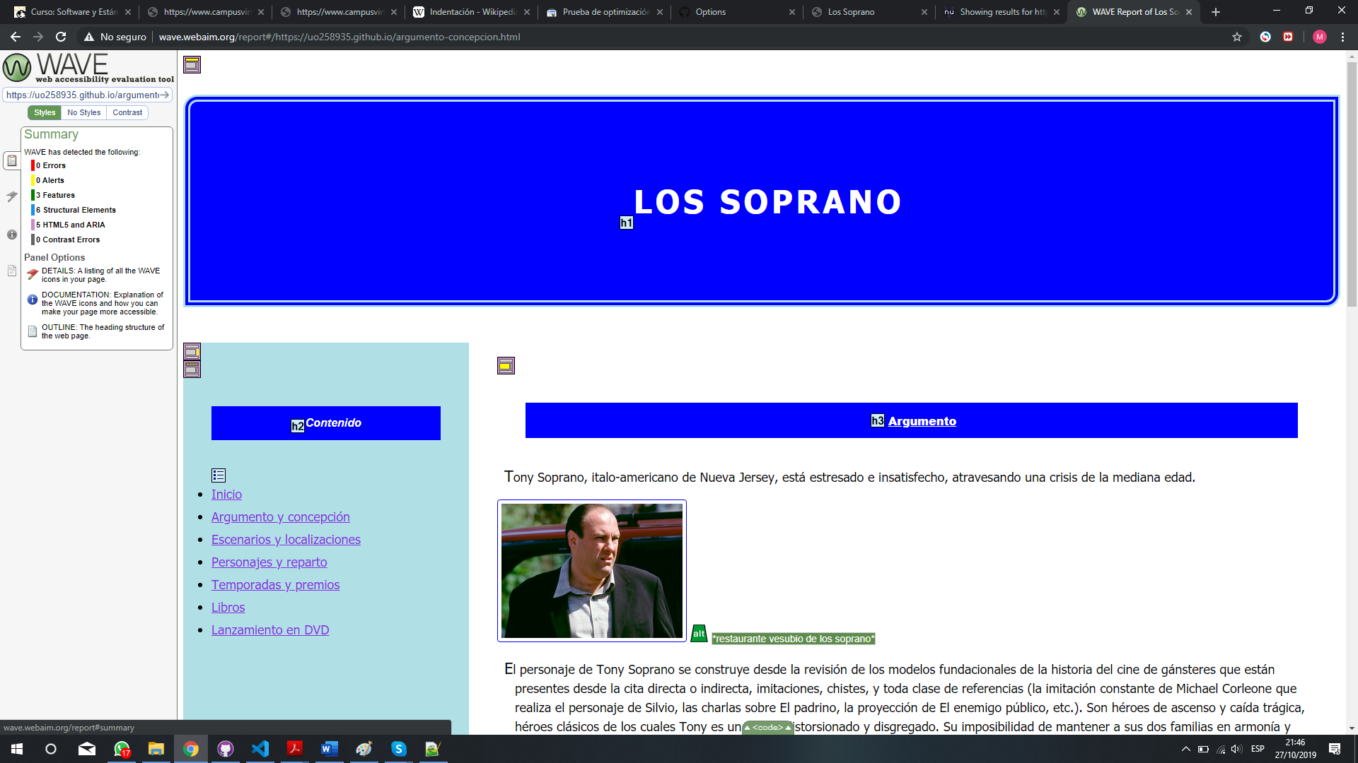

argumento-concepcion.html

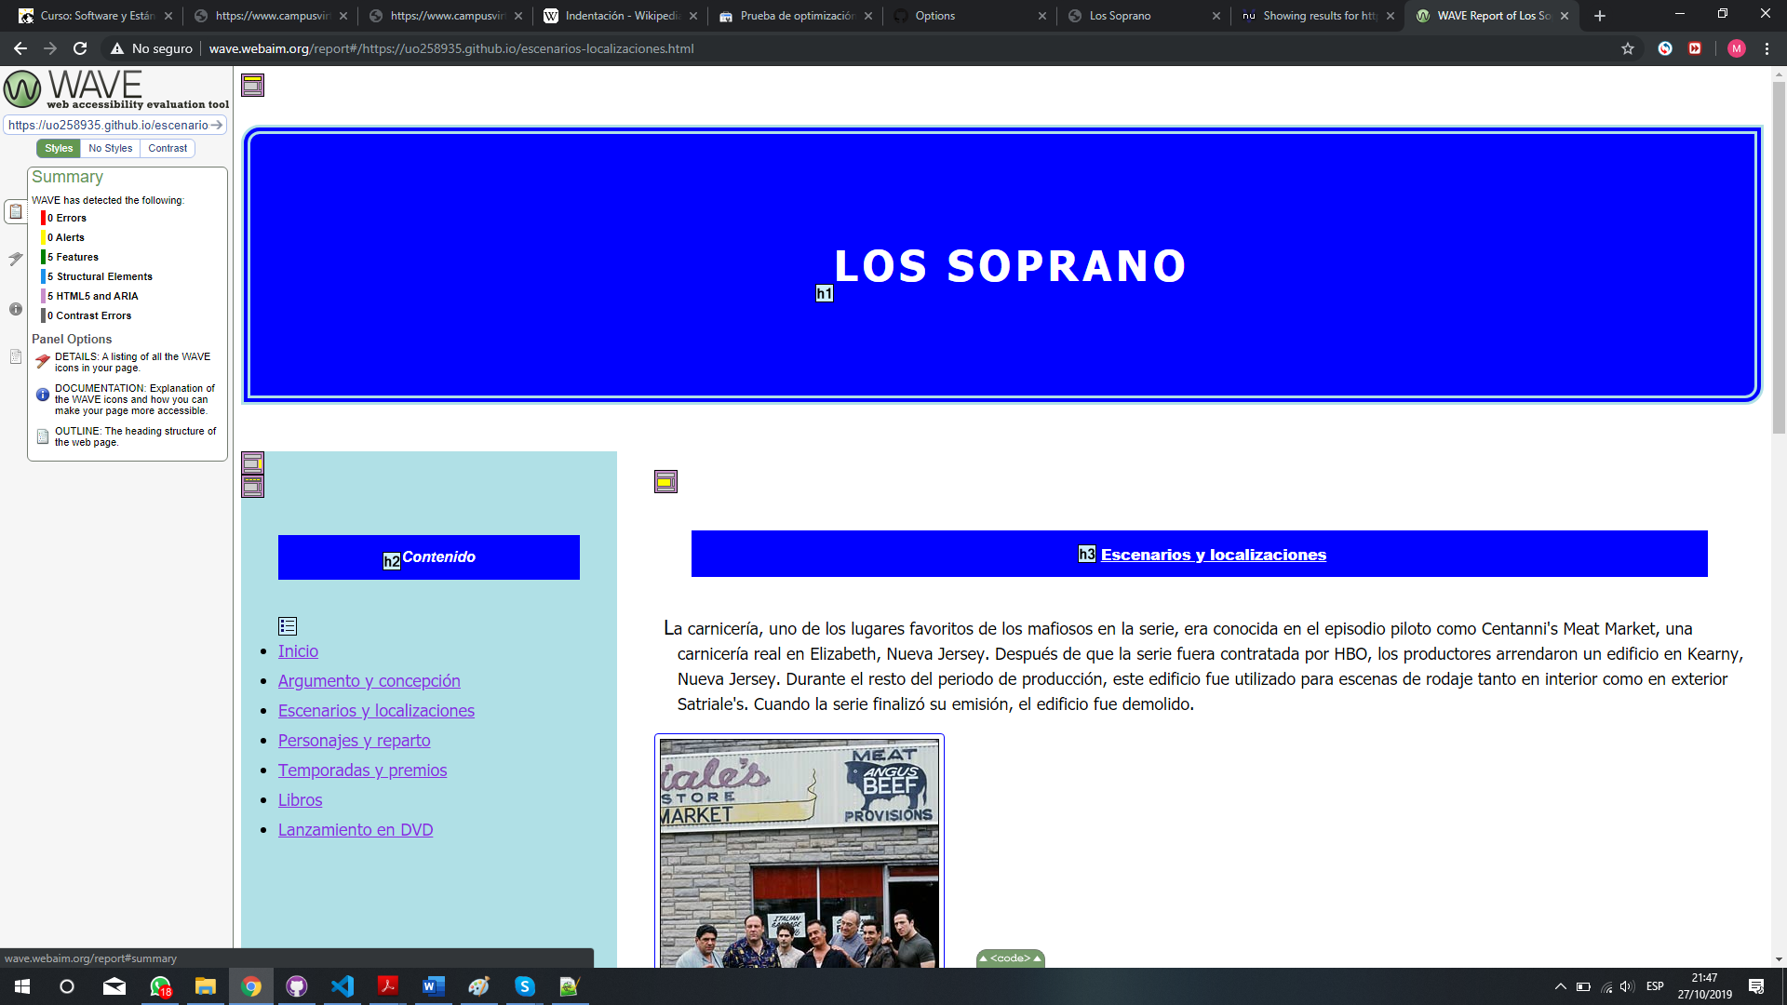

escenarios-localizaciones.html

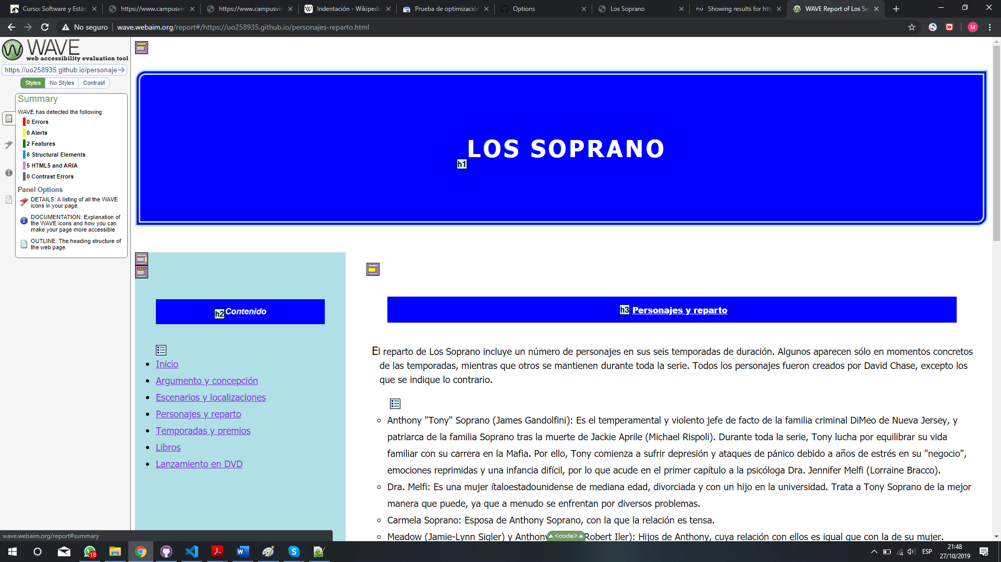

personajes-reparto.html

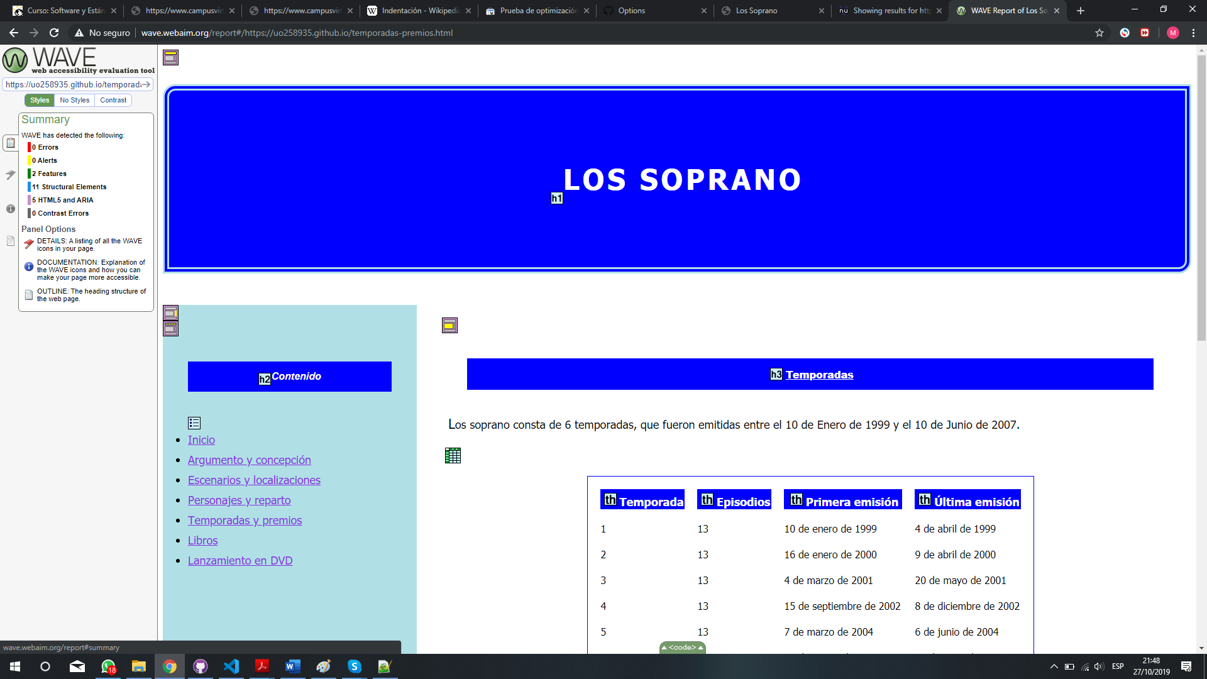

temporadas-premios.html

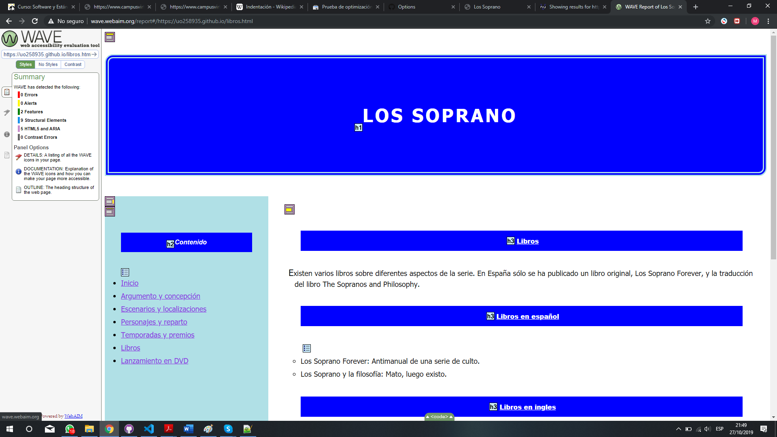

libros.html

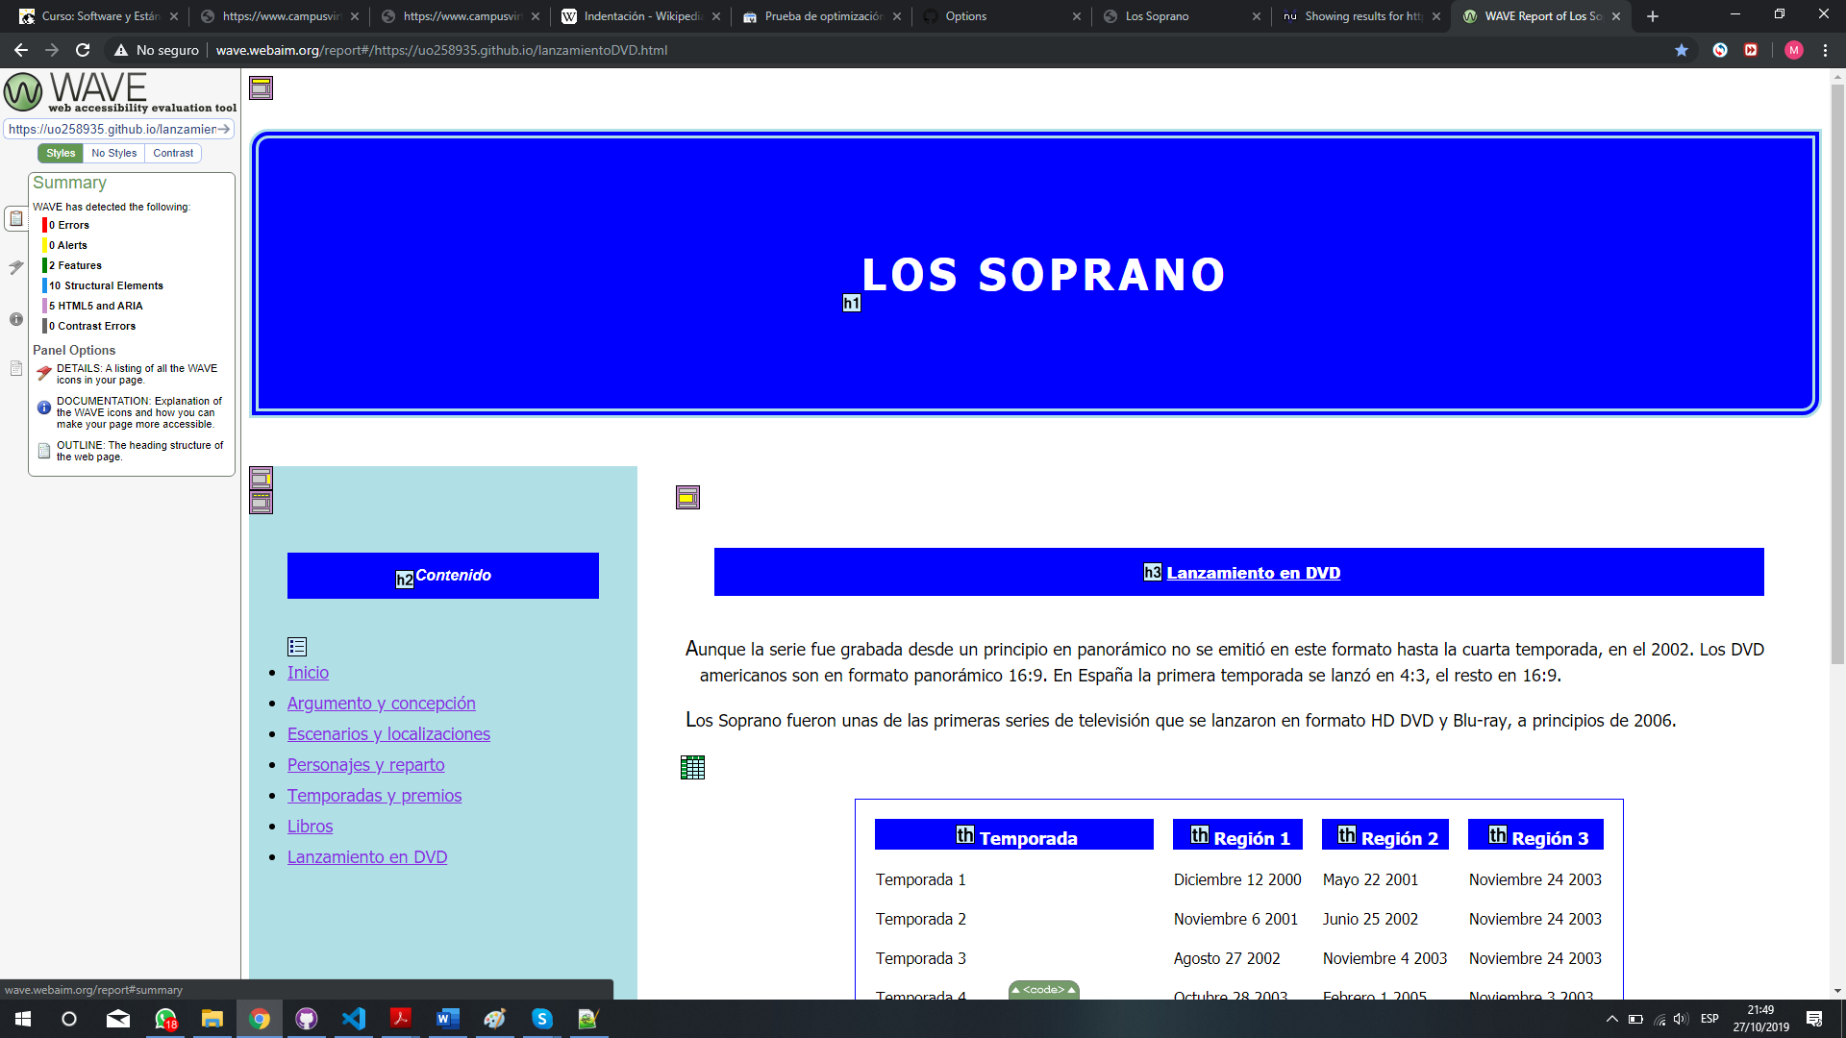

lanzamientoDVD.html

1. Herramienta aChecker: <https://achecker.ca/checker/index.php>

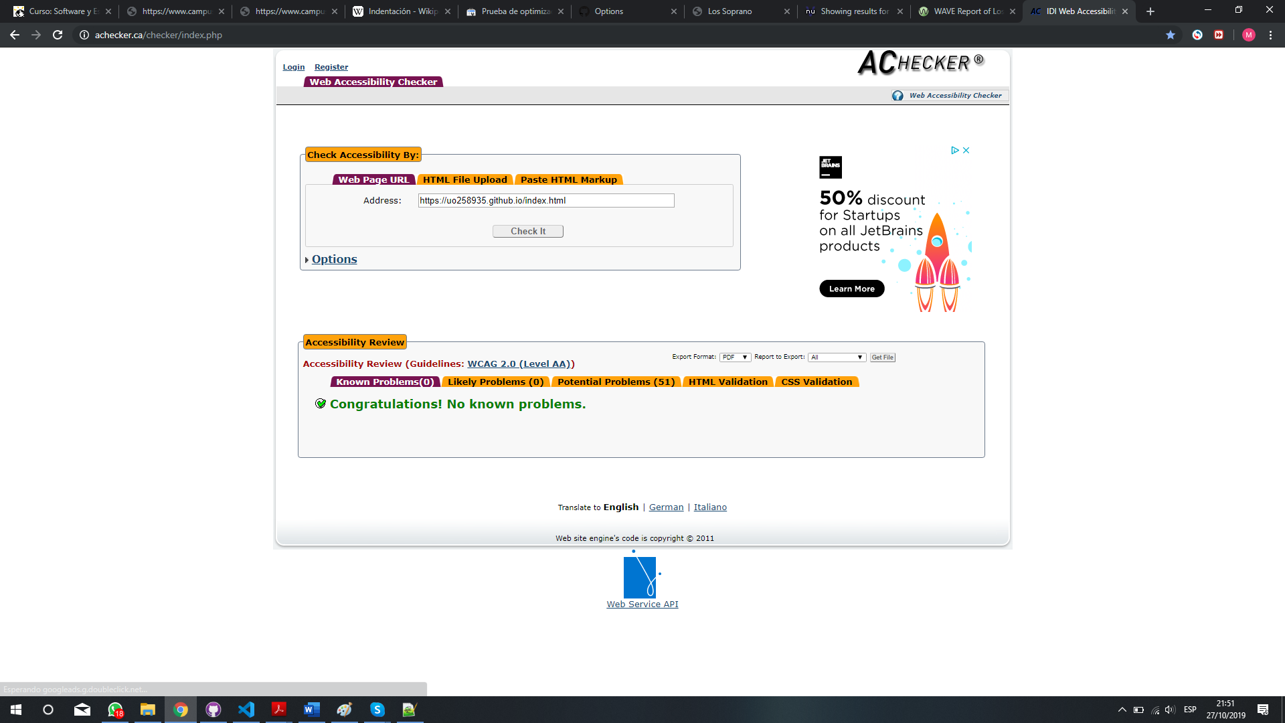

index.html

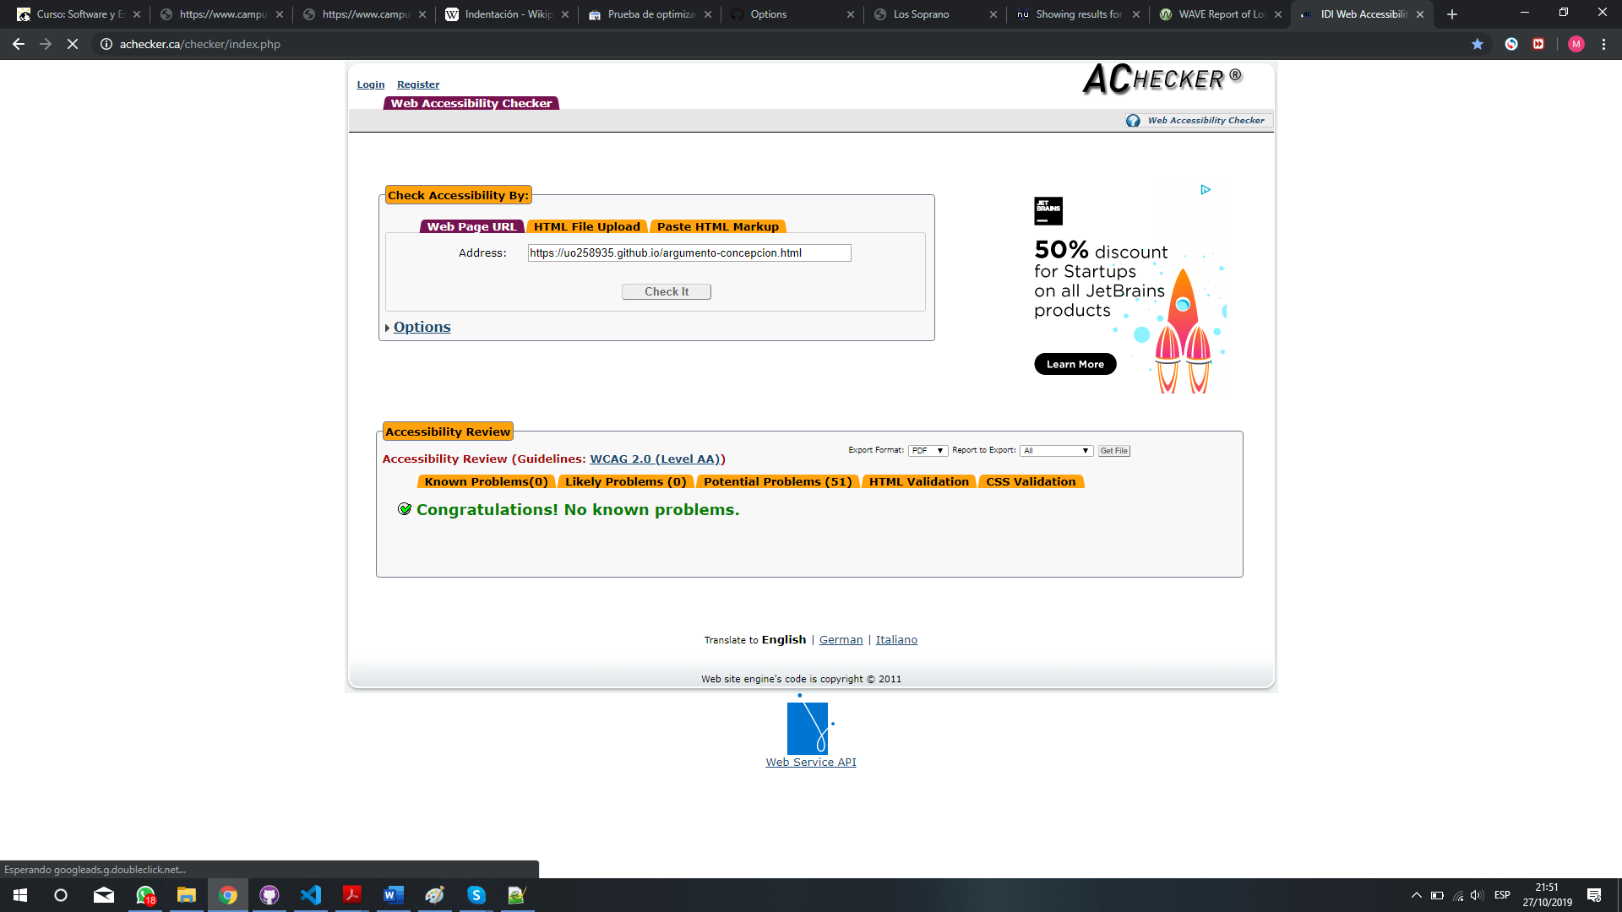

argumento-concepcion.html

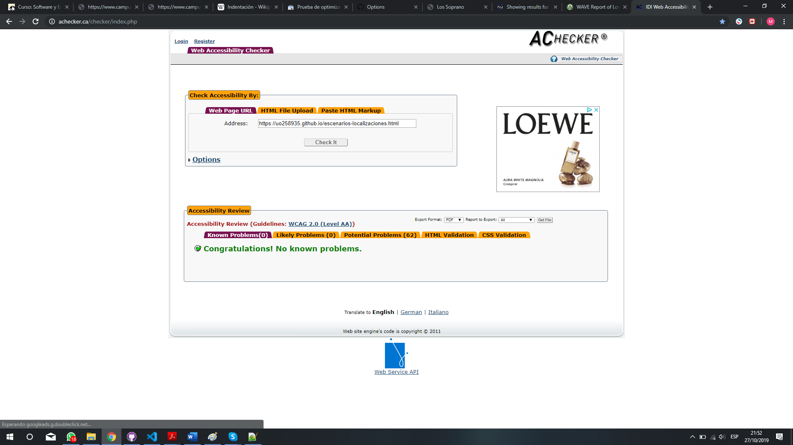

escenarios-localizaciones.html

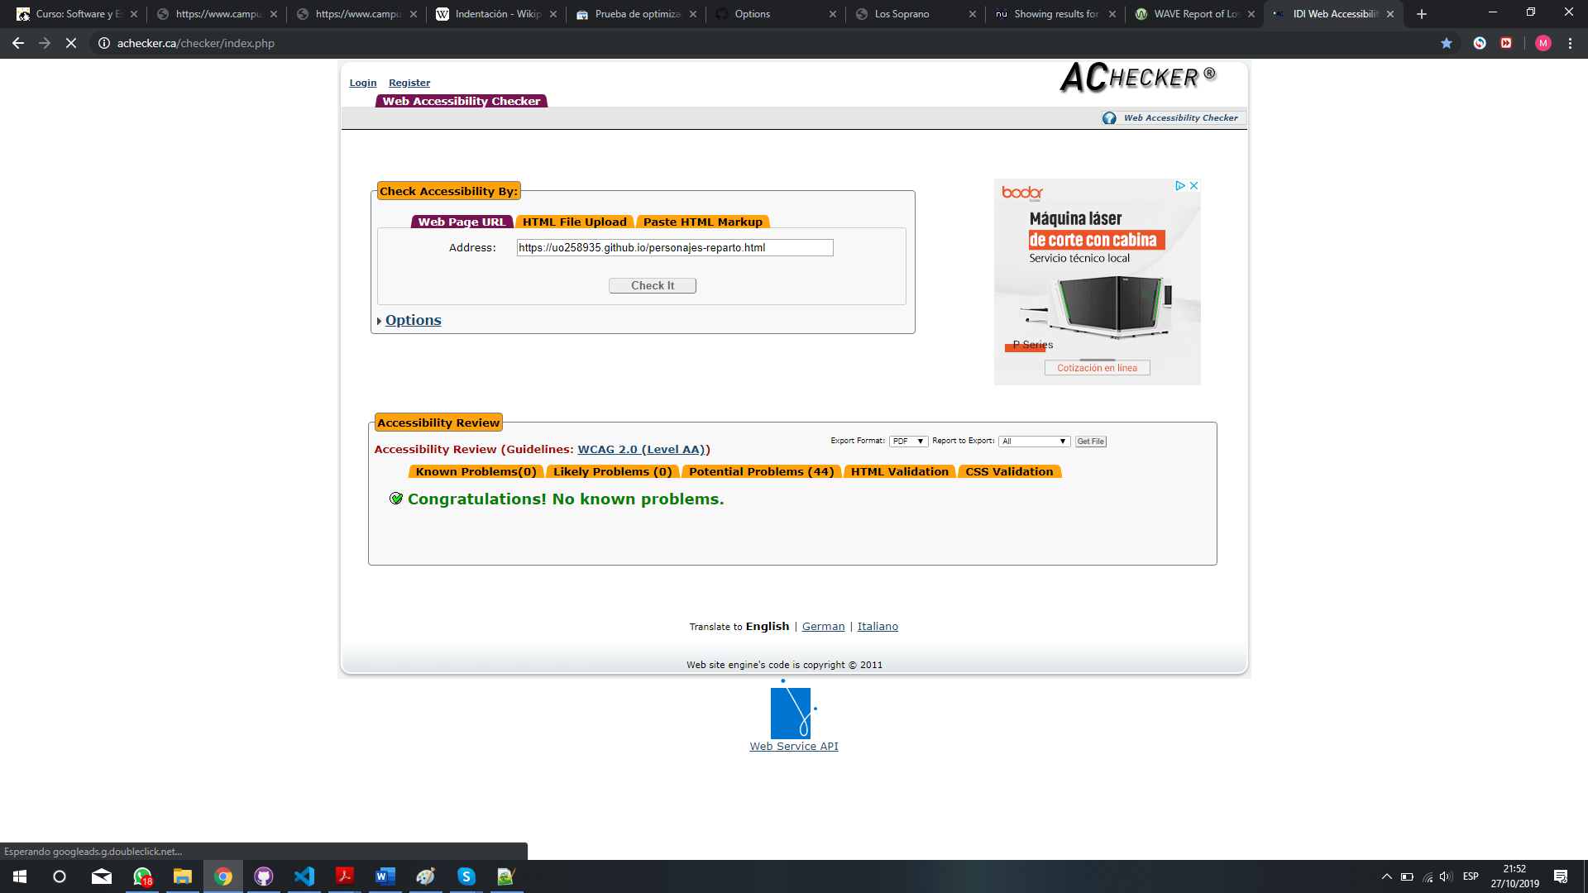

personajes-reparto.html

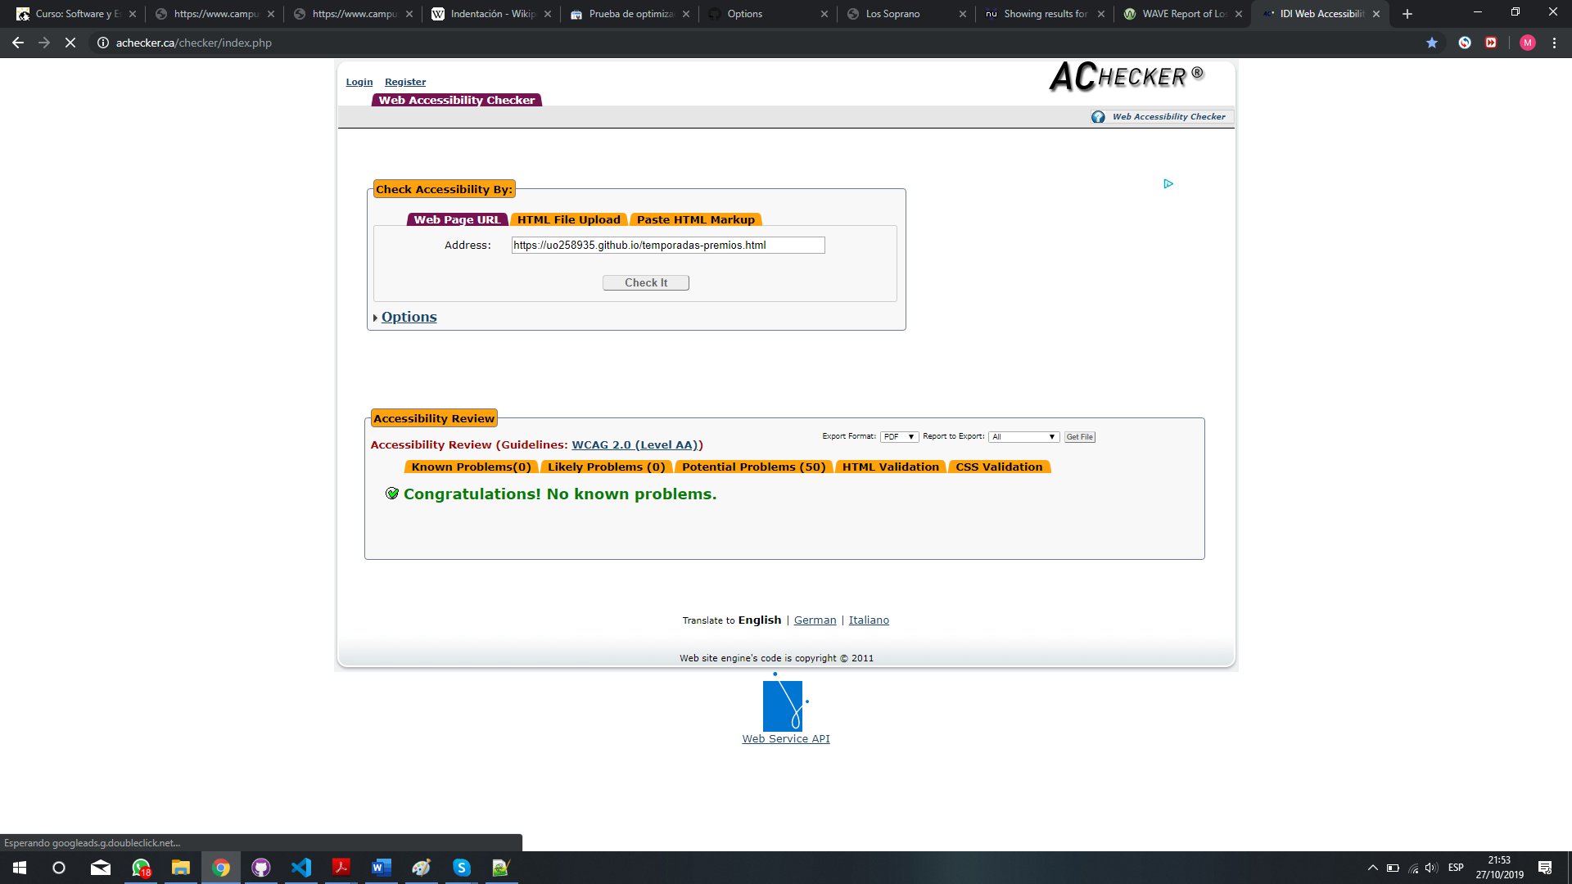

temporadas-premios.html

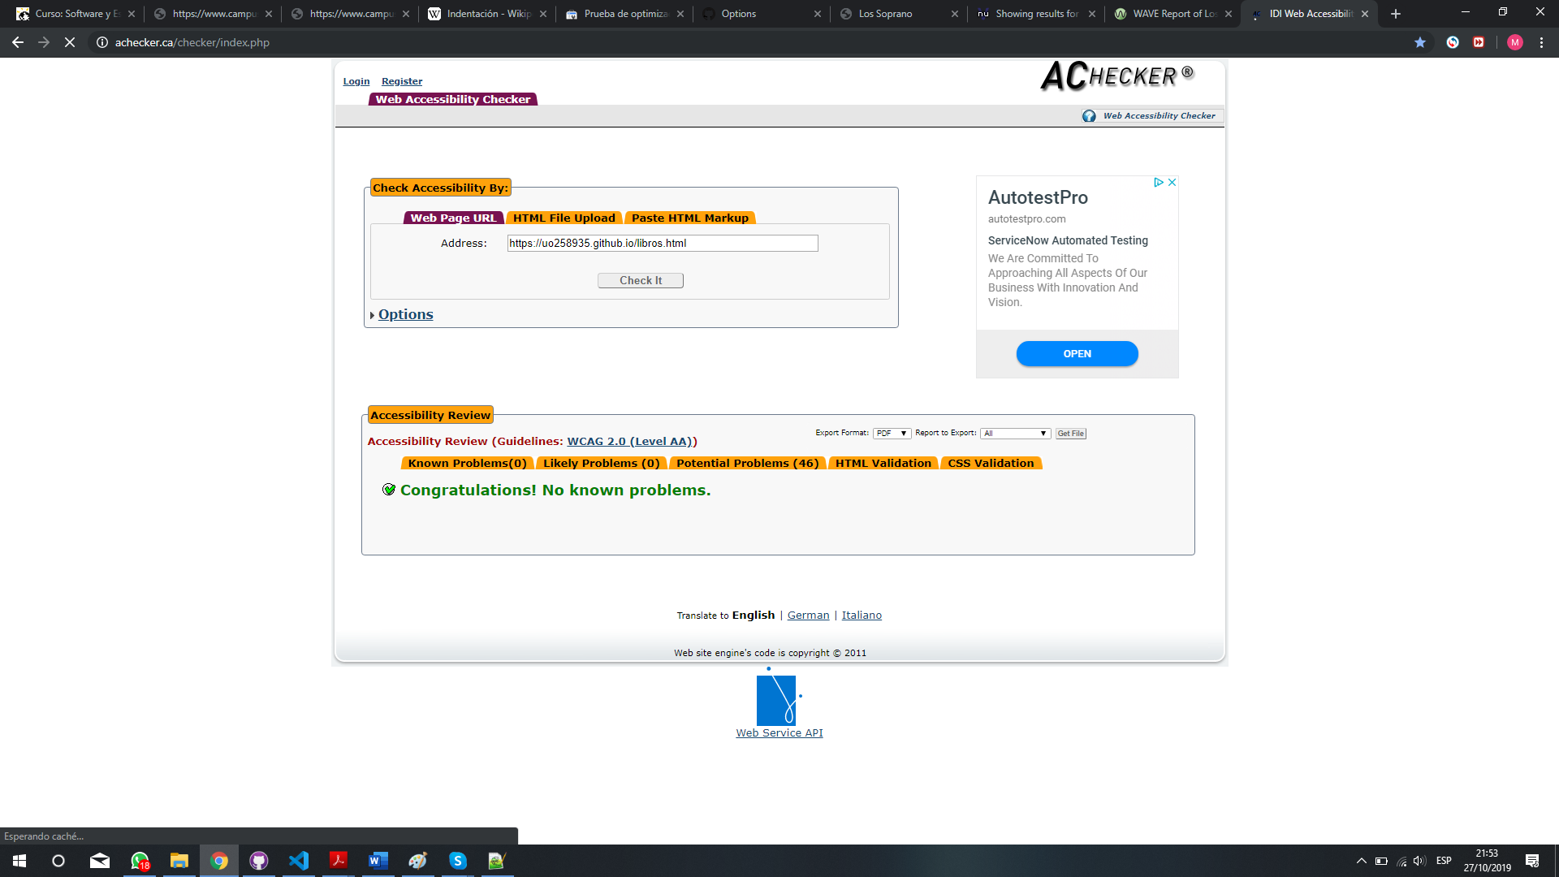

libros.html

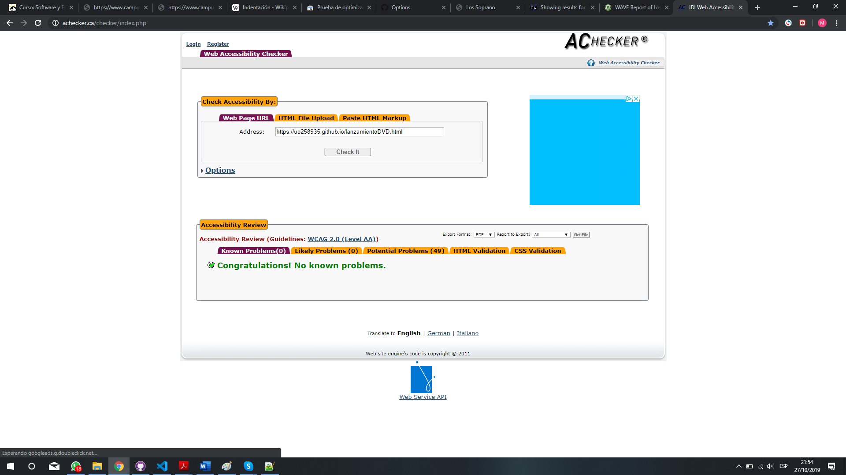

lanzamientoDVD.html

1. Google Mobile-friendly: <https://search.google.com/test/mobile-friendly>

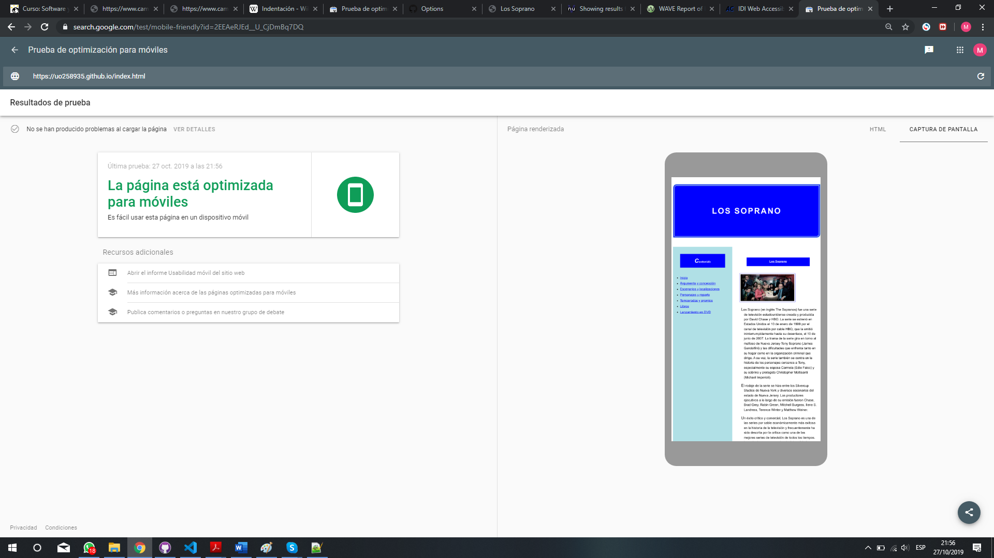

index.html

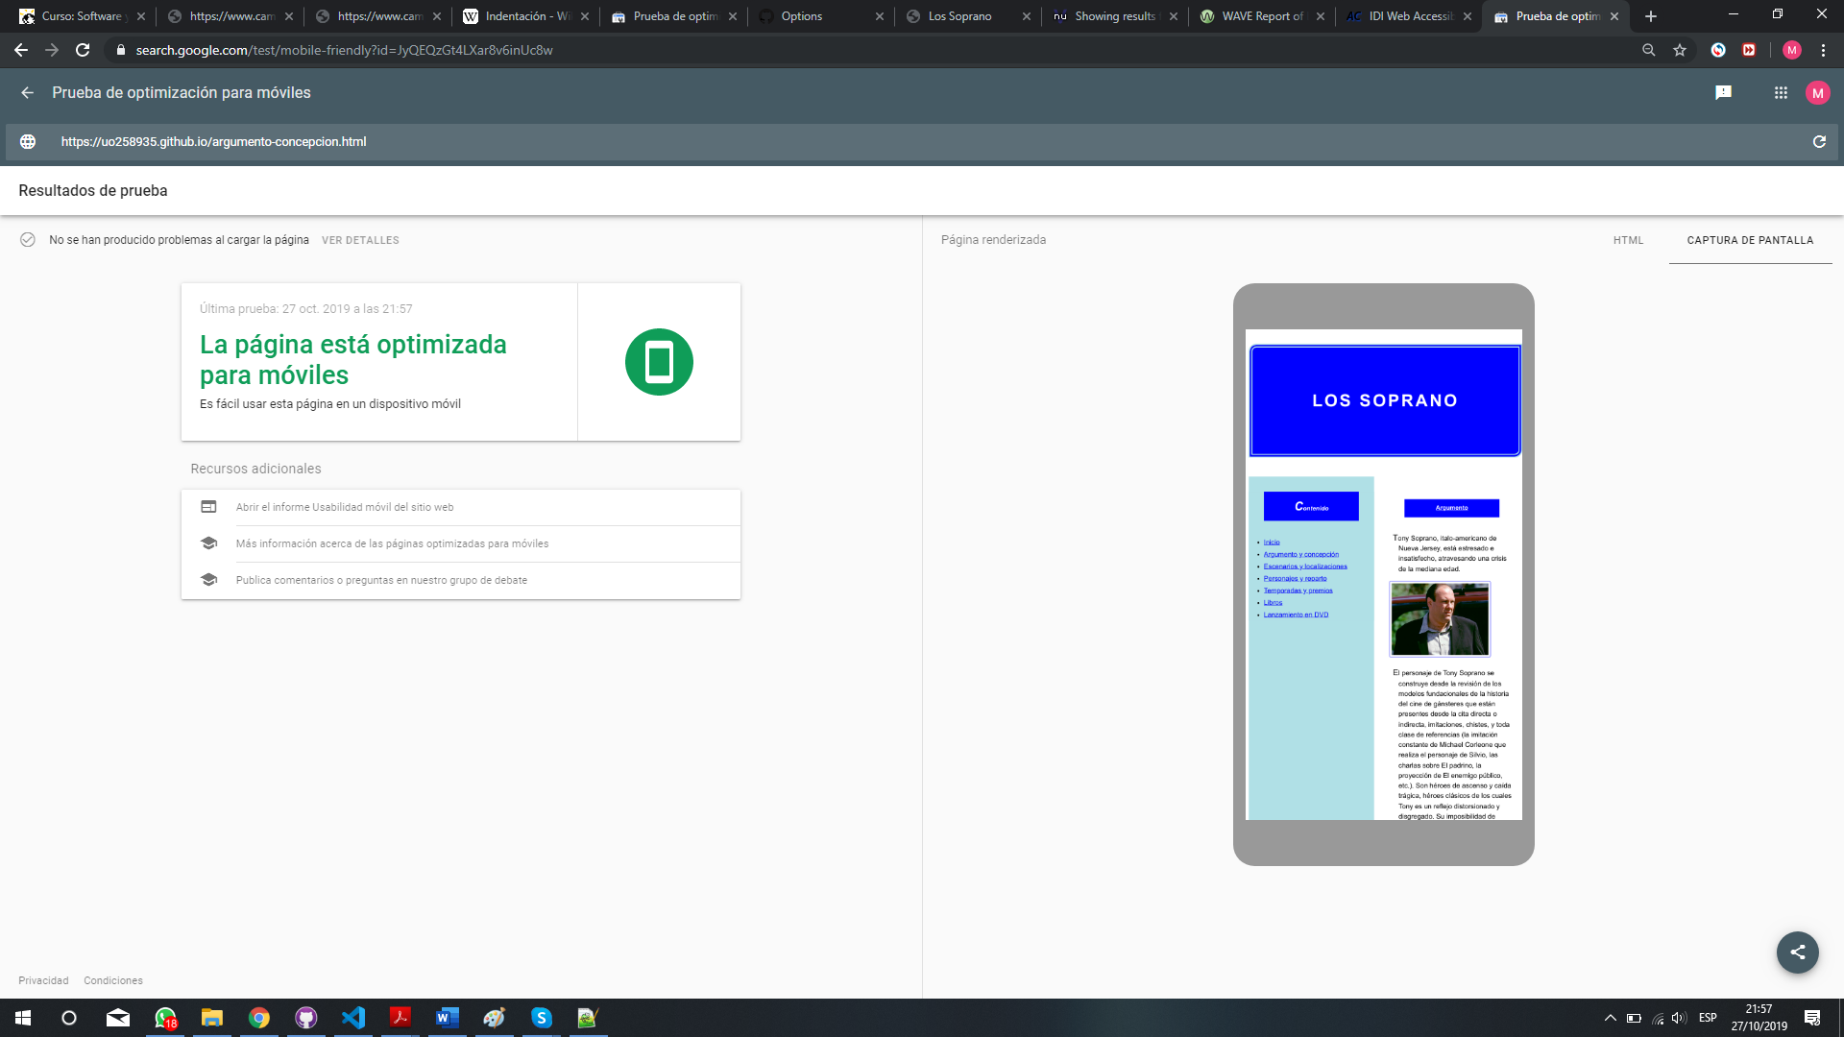

argumento-concepcion.html

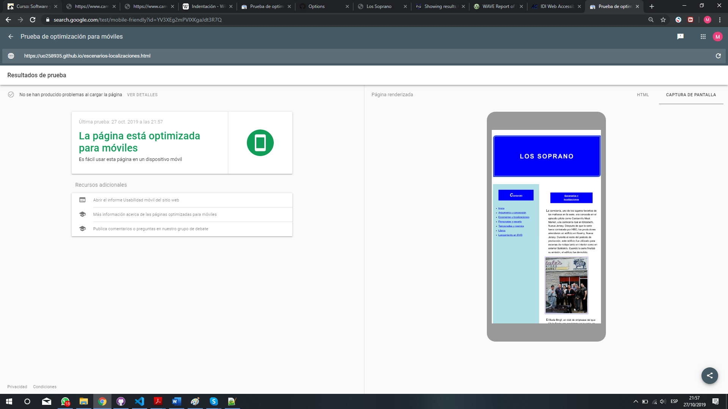

escenarios-localizaciones.html

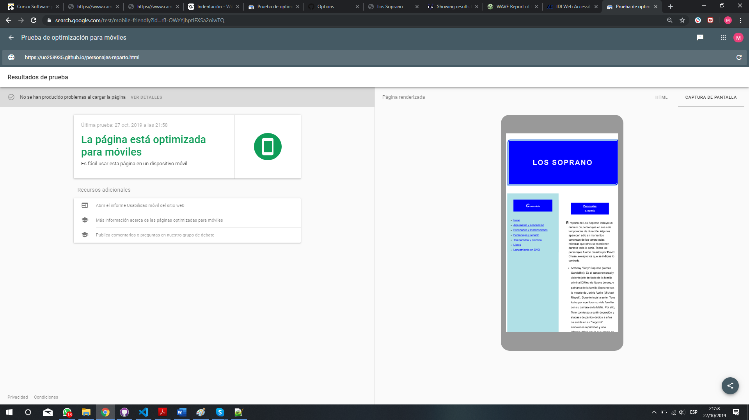

personajes-reparto.html

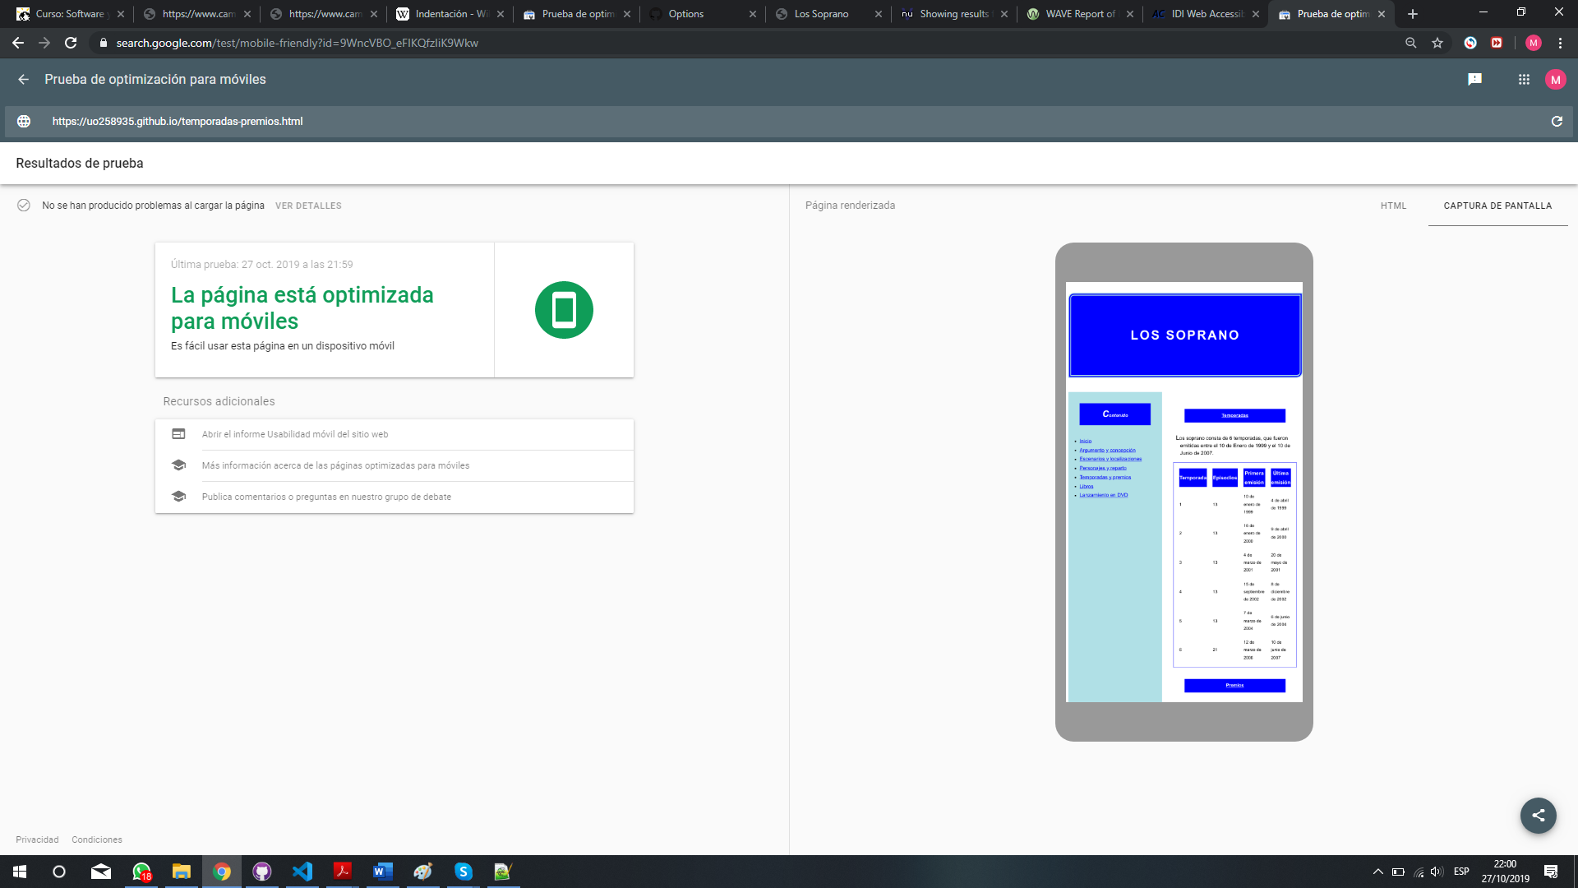

temporadas-premios.html

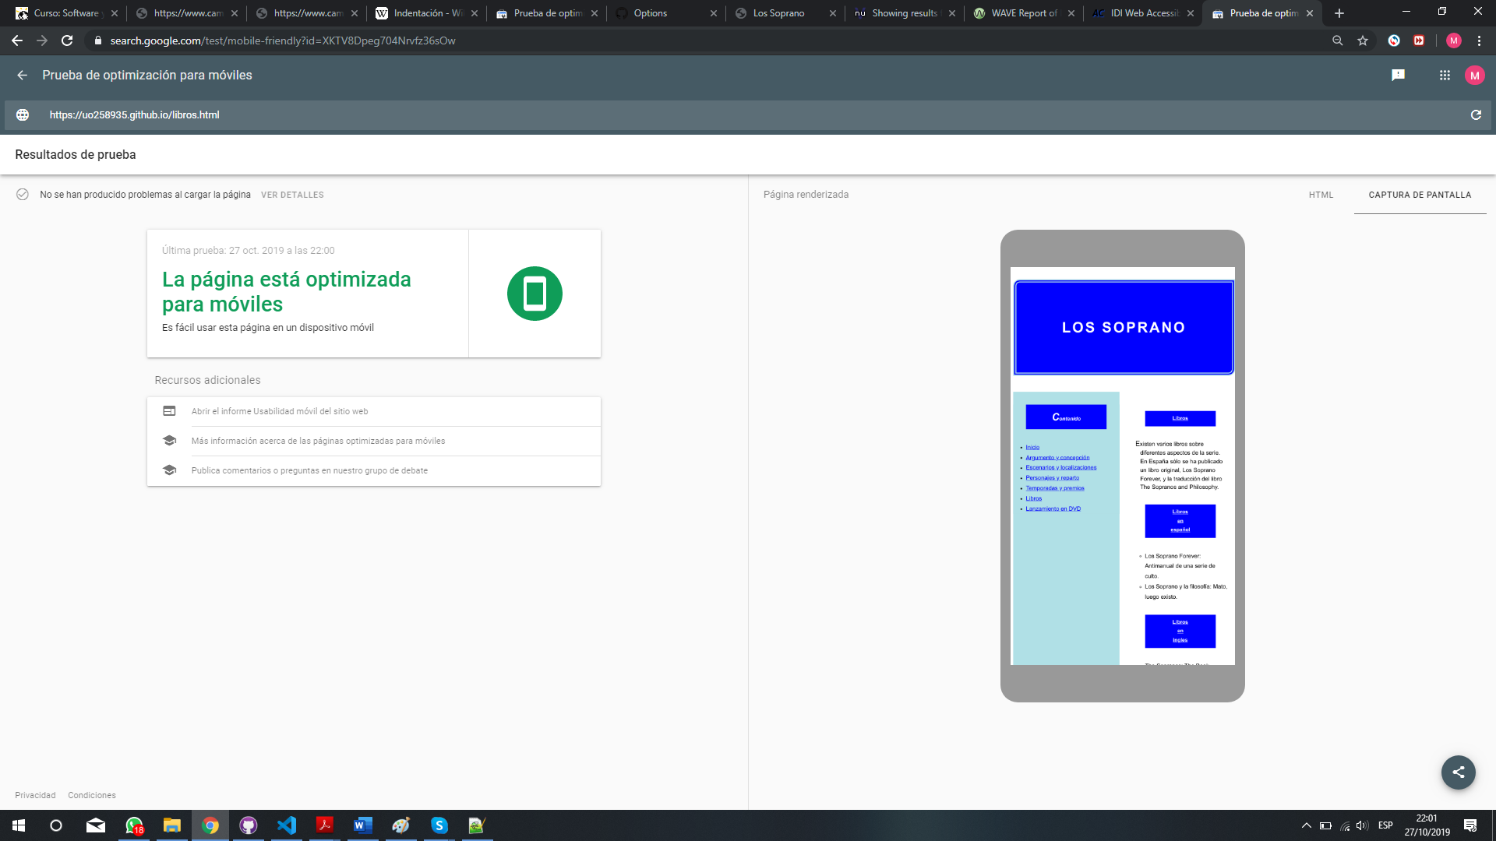

libros.html

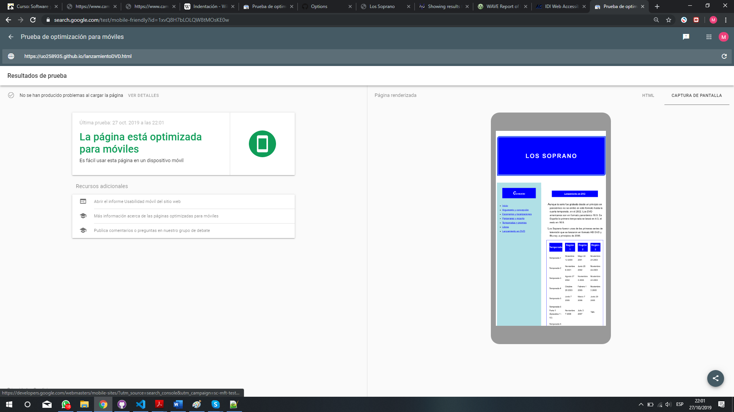

lanzamientoDVD.html